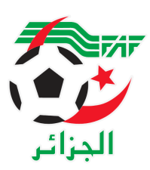
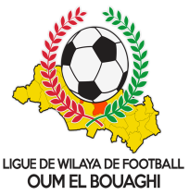
FEDERATION ALGERIENNE DE FOOTBALL
LIGUE DE WILAYA DE FOOTBALL D’OUM EL BOUAGHI

DESIGNATION ARBITRES
JEUNES REGIONAL (U19 - U17 - U15)

VENDREDI 11/03/2022
LIEUX | HEURE | RENCONTRE | CAT | ARBITRES
AIN KERCHA | 10H00 | JBAK/CTC | U19 | BOUGRIDA

SAMEDI 12/03/2022

LIEUX | HEURE | RENCONTRE | CAT | ARBITRES
AIN FAKROUN | 09H00 | CRBAF/ABCL | U17 | DERBAL
AIN FAKROUN | 11H00 | CRBAF/ABCL | U15 | DERBAL
AIN M’LILA | 08H30 | ASAM/H.ANNAB | U19 | ZOUAI A.
O.E.B | 08H30 | USC/CAB | U19 | BOUAZIZ Y.

CES DESIGNATIONS PEUVENT ETRE RECTIFIEES VEUILLEZ CONSULTER LE SITE REGULIEREMENT
N.B/ Les arbitres doivent être présents au stade 01 heure avant la rencontre
Toute défaillance entrainera la responsabilité de l’arbitre et sera considérée comme telle (S) – tout problème survenu doit être signalé à la commission a temps
LA COMMISSION D’ARBITRAGE

